L3_2 Anwenden eines Hex-Editors – Information
Ein Hex-Editor bietet die Möglichkeit, Daten in Form von hexadezimalen Zahlen zu betrachten und zu verändern. Bilder oder Musikdateien werden in der Regel mit Standardprogrammen geöffnet, die vom Betriebssystem oft schon vorher festgelegt sind. So werden Bilder von Picture-Viewern oder Musikdateien von Media-Playern wiedergegeben. Dabei ist die grafische Darstellung sichtbar, oder der Audiostream ist hörbar. Die Kette von Bits, aus denen eine Datei besteht, ist nicht sichtbar.
Da die Darstellung der Bits in den Zahlen 0 und 1 schwierig zu interpretieren wäre, ist es übersichtlicher, die Bytes (1 Byte entspricht 8 Bits) darzustellen. Da in einem Byte 256 Werte gespeichert werden können, bietet sich die Darstellung mit dem Hexadezimalsystem (0-FF) an.

Öffnet man nun ein Bild mit einem Hex-Editor, wird die Darstellung der Daten im hexadezimalen Zahlencode sichtbar. Ändert man den Code, der die Farben der Pixel angibt, und speichert man die Änderung, hat dies direkte Auswirkungen auf das Aussehen des Bildes. Ändert man den Code, der den Datentyp festlegt, kann dies zur Folge haben, dass ein Bild nicht mehr von einem Grafikprogramm oder einem Bildbetrachter erkannt wird und geöffnet werden kann.
Mit dem Grafikprogramm haben wir ein Bild erstellt, das nur aus roten Pixeln besteht, 100 x 100 Pixel breit und hoch ist und als Bitmap-Bild gespeichert wurde (rot.bmp).


In der Grafikdarstellung sieht es so aus:

Diese Datei soll nun mit Hilfe eines Hex-Editors geändert werden, so dass das Bild eine grüne Hintergrundfarbe erhält.

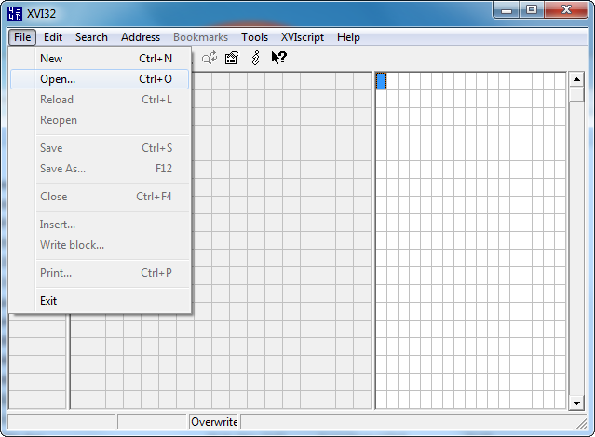
1. Schritt: Öffnen der Datei rot.bmp mit dem Hex-Editor.

- Hex Editor XVI21 starten
(Informatikstick)

- Mit File >> Open die Datei rot.bmp im Verzeichnis suchen.

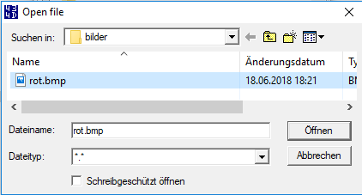
- Mit der Befehlsfolge
File >> Open…
die Datei rot.bmp im Verzeichnis suchen und öffnen.

Die im Hex-Editor XVI-Editor geöffnete Bilddatei wird so dargestellt:

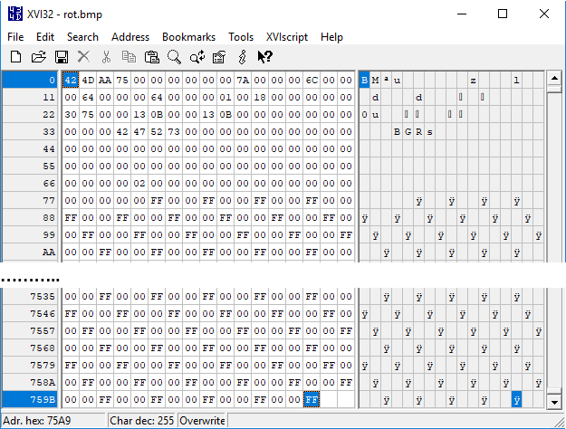

Sichtbar ist nun links der Code, in jedem Feld ist ein Byte abgebildet.
Die Stelle im Hexadezimal-Code, an denen die Information eines roten Pixels stehen, ist leicht zu finden. Zu beachten ist, dass die Angaben zur Farbe von unten nach oben bzw. von rechts nach links gelesen werden. Die in der Abbildung dargestellte Farbfestlegung '00 00 FF' ist umgekehrt zu lesen als 'FF 00 00'.
Die drei Bytes für die Farbangabe am Ende der Datei stehen für den Bildpunkt am oberen rechten Rand. Die drei Bytes für die Farbangabe stehen für den Bildpunkt am unteren linken Rand.

2. Schritt: Ändern der Pixel mit Hilfe des Hex-Editors
Wählt man die Option „Insert string…“, kann man Bytes als Hex-Code einfügen.

Die roten Pixel im Code sollen nun in die Farbe grün (00FF00) geändert werden.

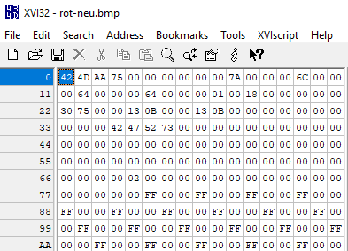

Die Stelle im Hexadezimal-Code, an denen die Information eines roten Pixels stehen, ist leicht zu finden. Zu beachten ist, dass die Angaben zur Farbe von rechts nach links gelesen werden.
Vor der ersten Farbcode-Angabe müssen zwei zusätzlich Bytes eingefügt werden. Dies führt dazu, dass alle übrigen Farbcode-Angaben um zwei nach rechts verschoben werden. Die beiden letzten Angaben am Ende der Codierung haben damit keine Auswirkung mehr auf die Farbfestlegung des Bildes.

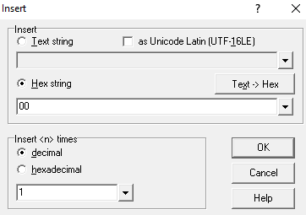
Mit der zweimaligen Ausführung des Befehls „Insert string...“ aus dem Menü „Edit“ werden nun vor der ersten Farbcode-Angabe zwei zusätzliche Bytes jeweils mit den Werten 00 in den Code eingefügt.

Damit erhält das erste Pixel den RGB-Code 000000 (schwarz). Durch die Verschiebung der Eingabe-Strings ergibt sich für alle folgenden Farbangaben der RGB-Code 00FF00 (Grün).

Da die erste Farbangabe den Bildpunkt am unteren linken Rand betrifft, ist dieser Punkt nun schwarz.

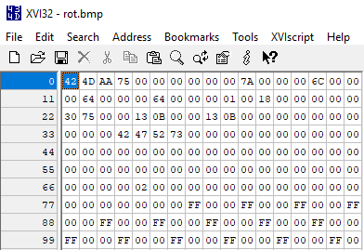

Um auch diesen Punkt in grüner Farbe darzustellen, muss die Farbangabe der entsprechenden drei Bytes durch überschreiben von '00 00 00' in '00 FF 00' geändert werden.

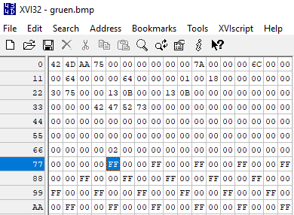

Um die ursprüngliche Datei nicht zu überschreiben, wird das geänderte Bild mit der Befehlsfolge File >> Save As… unter dem Namen gruen.bmp gespeichert.

3. Schritt: Überprüfen der Änderung im Grafikprogramm


Öffnen Sie nun das Bild erneut mit einem Grafikprogramm und vergrößern Sie es soweit, dass Sie die einzelnen Pixel sehen können.
Alle Bild-Pixel sind in grüner Farbe dargestellt.

